**Руководство по использованию программы «Controlled Cooling Calculator»**

Прикладная компьютерная программа «Controlled Cooling Calculator» предназначена для оперативного выбора рабочих параметров УКО при проведении ускоренного охлаждения листового проката различных марок стали.

Интерфейс программы представляет собой окно, состоящее из блока расчета (в верхней части) и блока корректировки.

Порядок работы с программой.

1. Необходимо выбрать тип модели для конкретной условной марки стали. К условной марке «10ХСНД» относятся стали 10ХСНД и 15ХСНД, к условной марке «10Г2ФБ» относятся стали 10Г2ФБ и 09Г2ФБ, к условной марке «К60» относятся стали Х60М, К60, К52, Х70, S460ML.

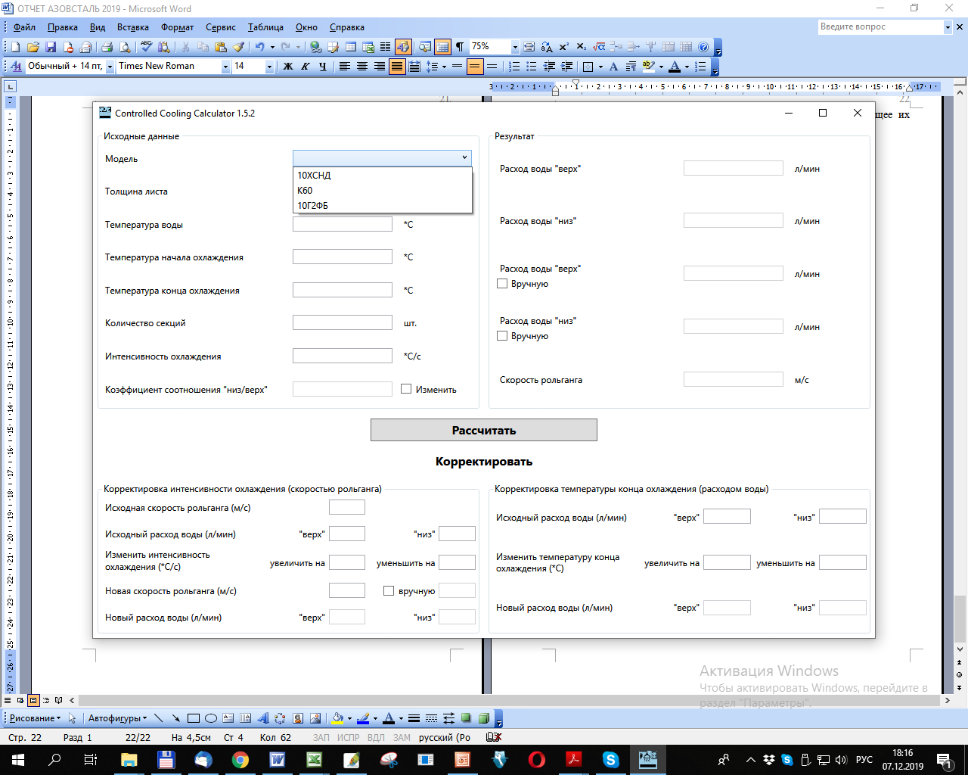

2. Необходимо ввести в соответствующие окошки значения толщины листа (мм), температуры воды (оС), количества работающих секций охлаждения, заданных температур начала и конца охлаждения (оС), интенсивности охлаждения (оС/с).

После введения указанных данных в правой части появятся расчетные значения требуемого расхода воды в верхних и нижних секциях УКО (л/мин), а также требуемой скорости движения рольганга (м/с).

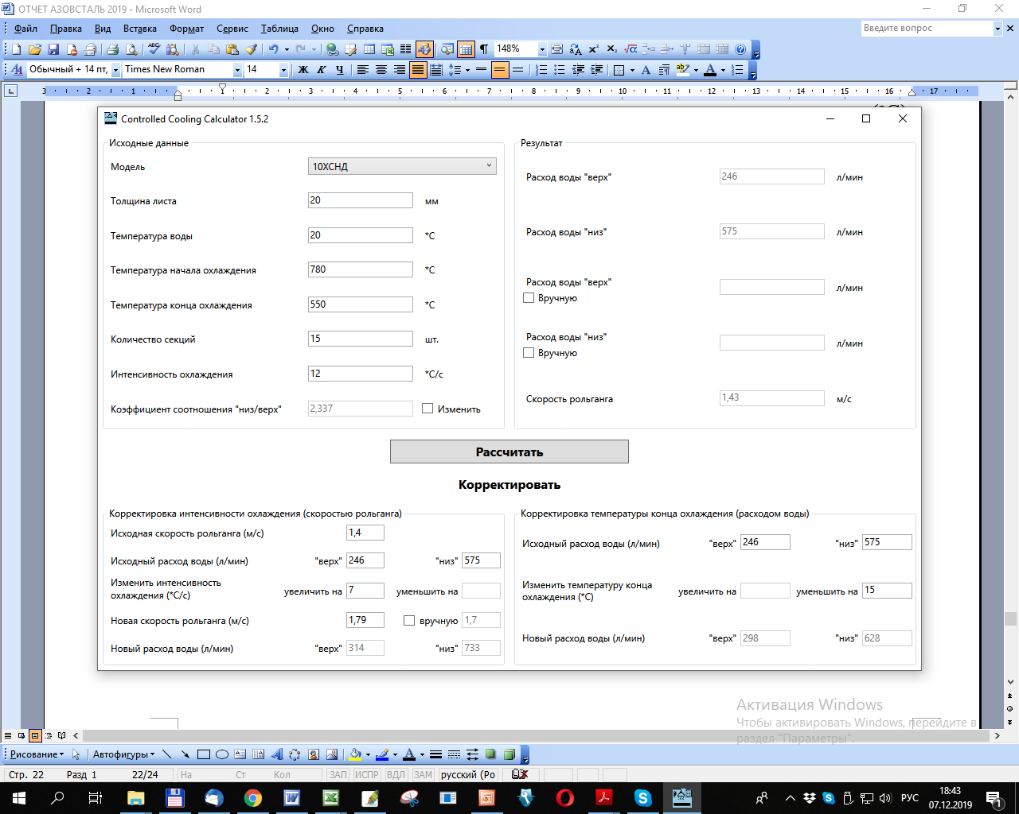

Соотношение расходов воды «верх/низ» рассчитывается по коэффициенту соотношения, задаваемого автоматически относительно выбранной марки стали.

В случае необходимости коэффициент соотношения расходов воды «верх/низ», а также значения самих расходов можно задавать вручную, для чего необходимо включить соответствующую опцию («изменить» и «вручную»).

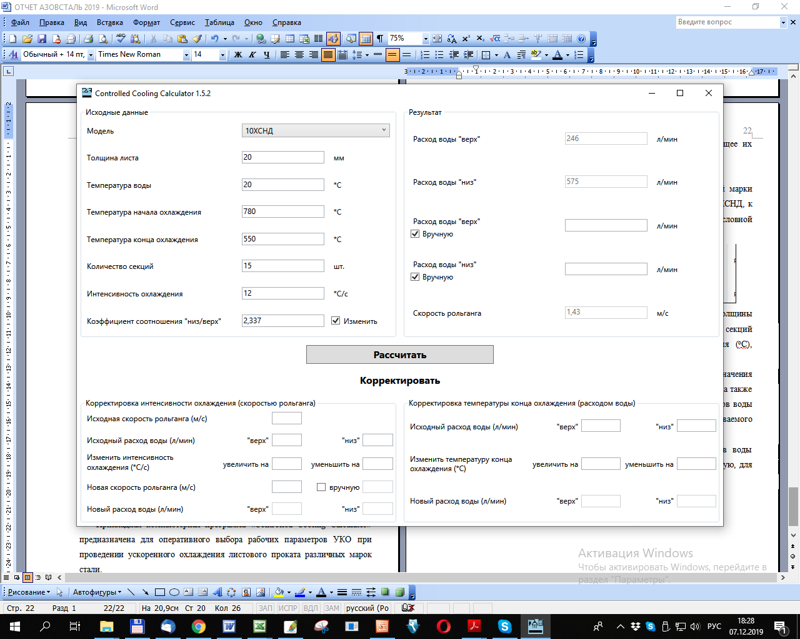

2. Если рассчитанные параметры не обеспечили достижения заданных значений температуры окончания охлаждения и интенсивности охлаждения, можно воспользоваться блоком корректировки.

2.1. Корректировка интенсивности охлаждения.

Предполагает корректировку интенсивности охлаждения за счет изменения скорости рольганга с соответствующей корректировкой расходов воды.

Необходимо ввести в соответствующие окошки исходные значения скорости рольганга и расходов воды «верх» и «низ». Затем в окошки «Изменить интенсивность охлаждения» следует ввести требуемую величину, на которую надо увеличить или уменьшить интенсивность охлаждения. Внизу в окошках появятся откорректированные значения скорости рольганга и расходов воды «верх» и «низ».

Новую скорость рольганга можно задать вручную, после чего программа предложит новые значения расхода воды.

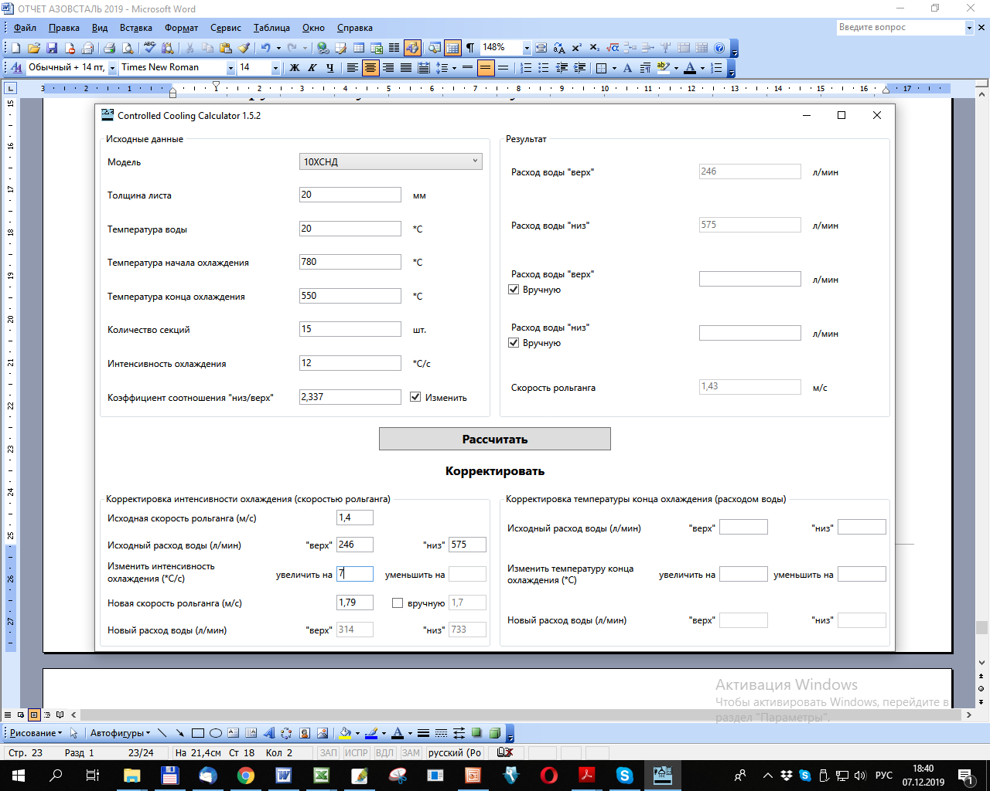

2.2. Корректировка температуры конца охлаждения.

Предполагает корректировку температуры конца охлаждения за счет изменения расхода воды (без изменения скорости рольганга!).

Необходимо ввести в соответствующие окошки исходные значения расходов воды «верх» и «низ». Затем в окошко «Изменить температуру конца охлаждения» следует ввести требуемую величину, на которую надо увеличить (или уменьшить) температуру конца охлаждения. Внизу в соответствующих окошках появятся откорректированные значения расходов воды «верх» и «низ».

